Министерство образования Республики Беларусь

Учреждение образования
«Белорусский государственный университет
информатики и радиоэлектроники»

Факультет компьютерных систем и сетей

Кафедра программного обеспечения информационных технологий

Дисциплина «Теория информации»

ОТЧЁТ
к лабораторной работе №2

Потоковое шифрование
Вариант 4

Студент гр. 451001
Павлов И.И
Преподователь:
Болтак С.В.

Минск, 2026
Условие задачи
Реализовать систему потокового шифрования и дешифрования для файла с любым содержимым (с любым расширением) с помощью генератора ключевой последовательности на основе линейного сдвигового регистра с обратной связью LFSR (размерность регистра согласно 4 варианту и равна 26). Начальное состояние регистра ввести с клавиатуры. Поле для ввода состояния регистра должно игнорировать любые символы кроме 0 и 1. Вывести на экран сгенерированный ключ (последовательность из 0 и 1), исходный файл и зашифрованный файл в двоичном виде. На диск сохранить зашифрованный/расшифрованный файл в виде потока байтов. Программа не должна быть написана в консольном режиме. Результат работы программы – зашифрованный/расшифрованный файл.

Вариант 4

Тест1
Работа текстового файла
Исходный текст:
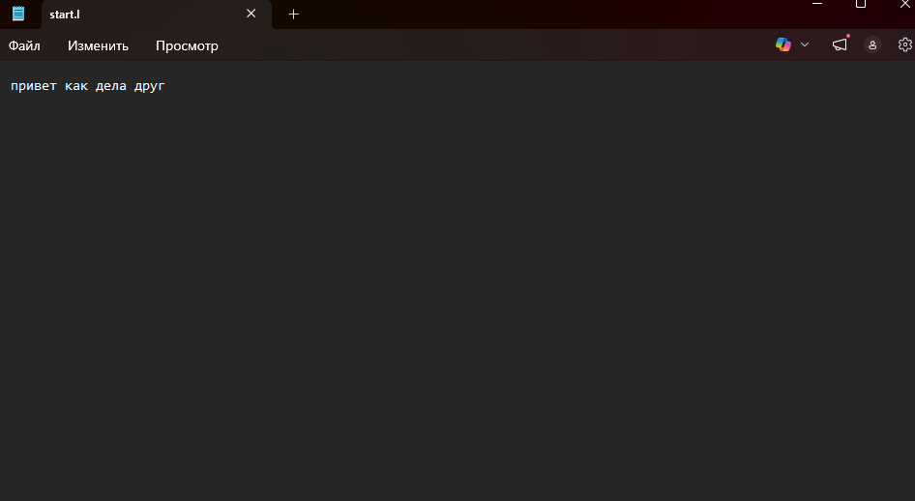

Работа программы

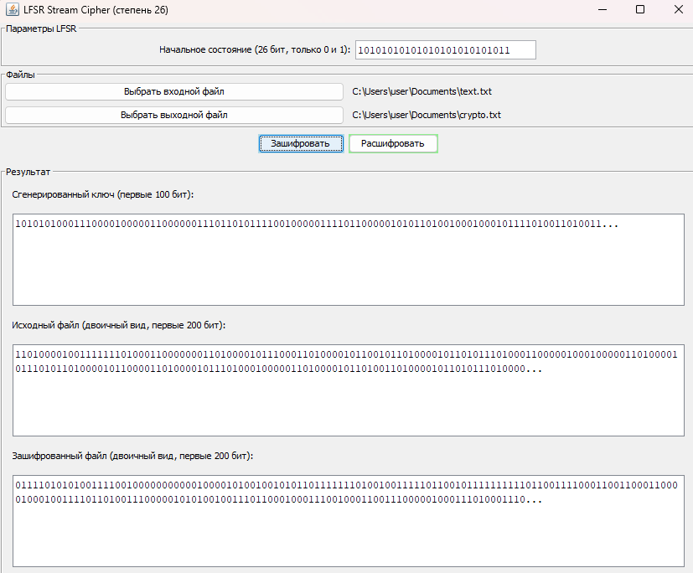
Зашифрованный текст
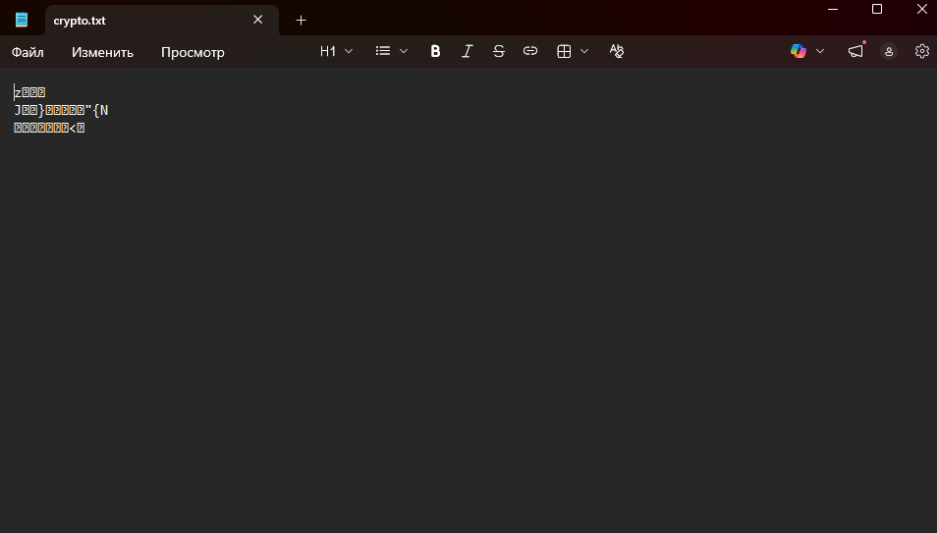
Работадешифровки 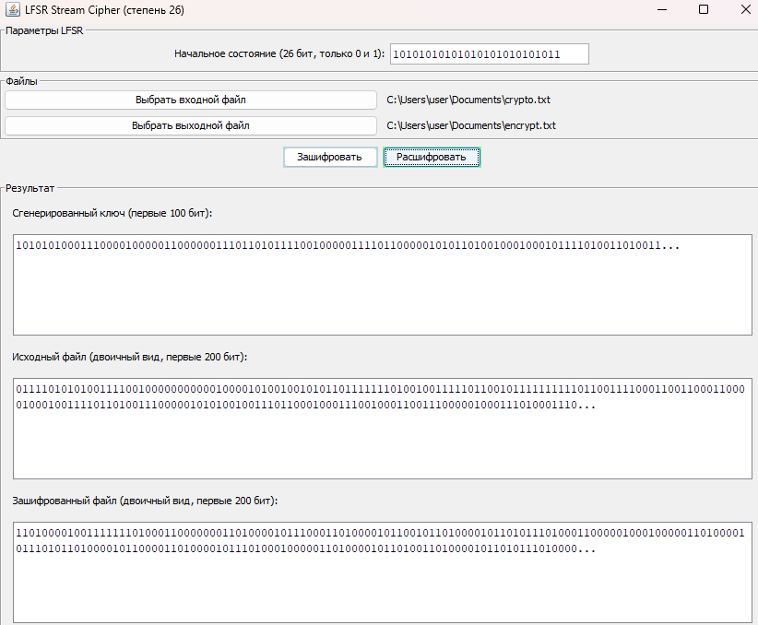
Файл дешифрованный
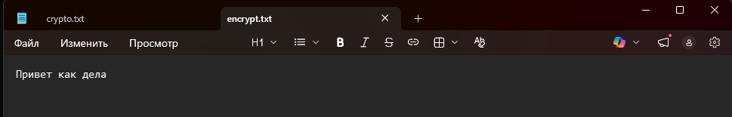

Тест 2
Изображение:

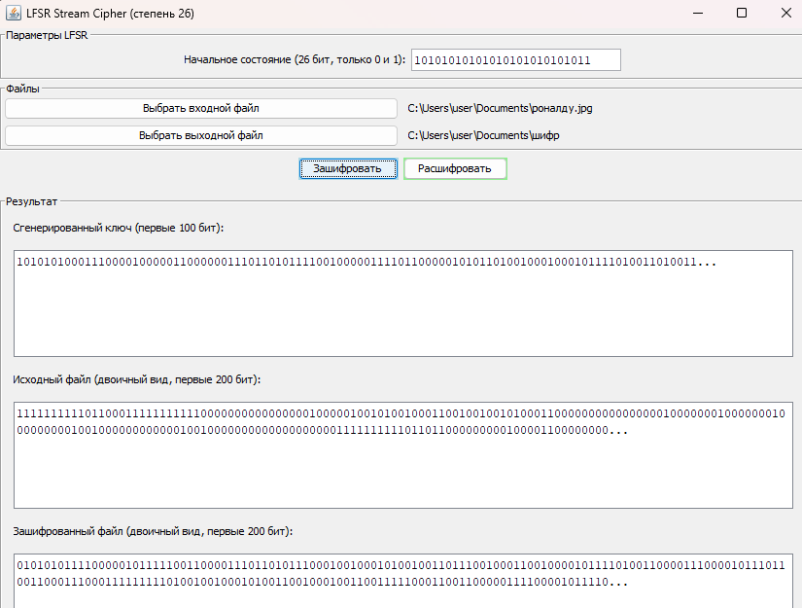
шифрофайл
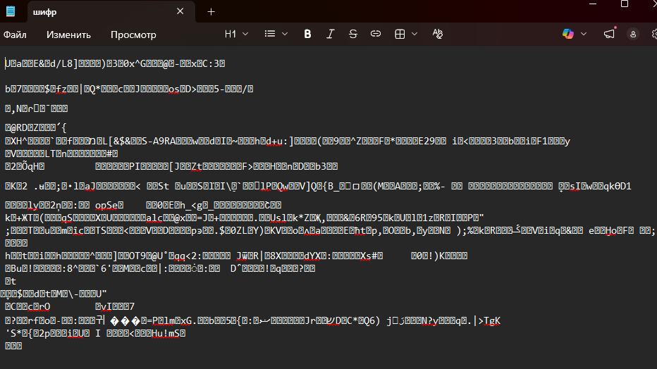
Работа расшифрования
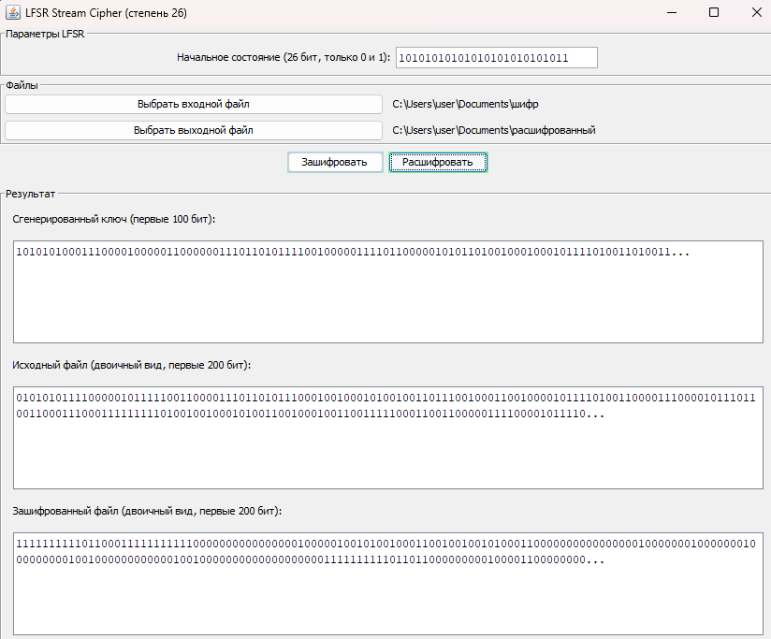
Расшифрованный


Тест 3
Видео
Изначальное видео

Работа программы
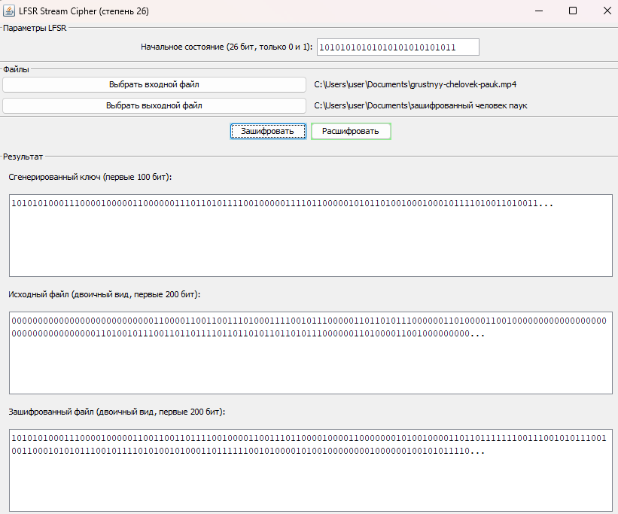
Зашифрованный файл
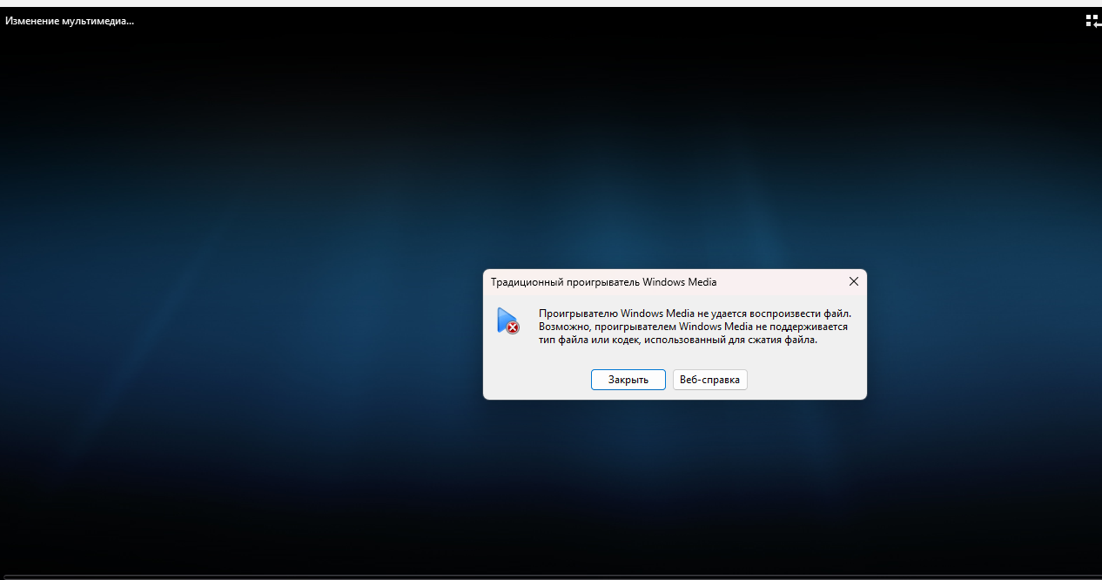
Дешифровка файла
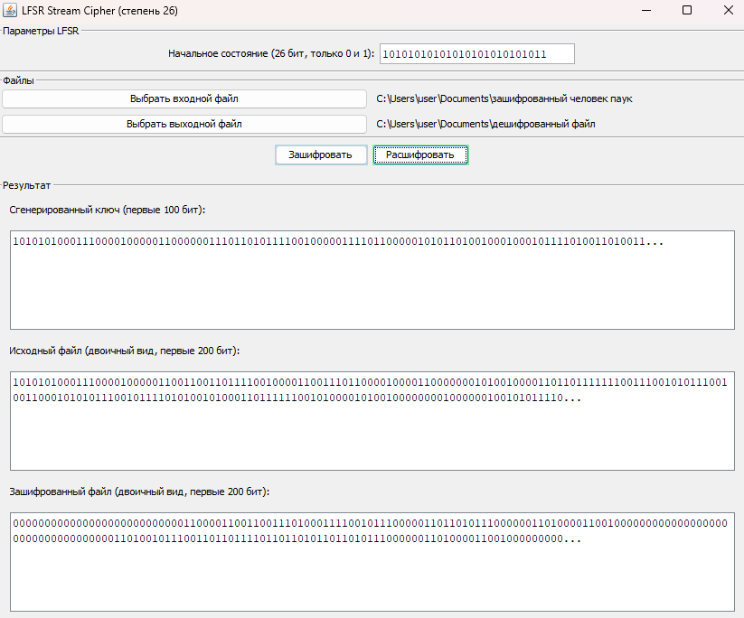
Дешифрованный файл
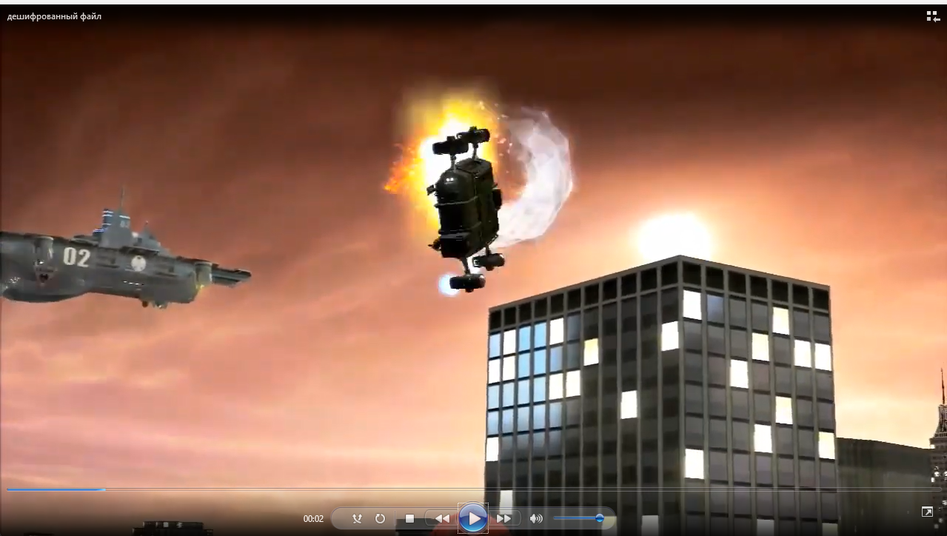

Тест 4
Ввод 26 символов в начальное состояние
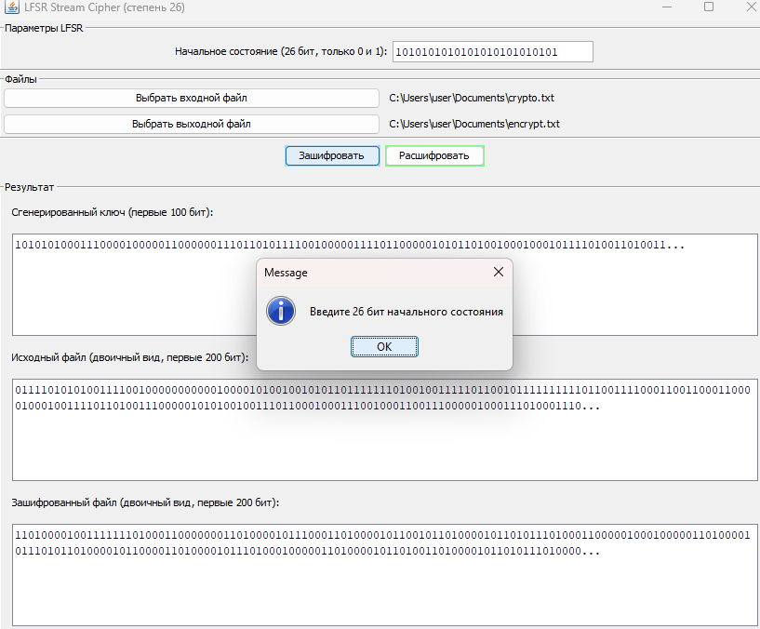
Если меньше 26 символов то выдает такое сообщение , а больше 26 просто нельзя ввести в окно

Тест 5
При вводе в окно иных символов кроме 0 и 1 игнорируется полем
При копировании тоже игнорируюся символы
Пример: 10101010101010101010101abc
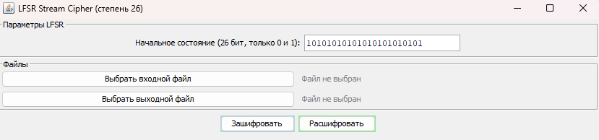
При 0 и 1 работает
Пример: 10101010101010101010101010
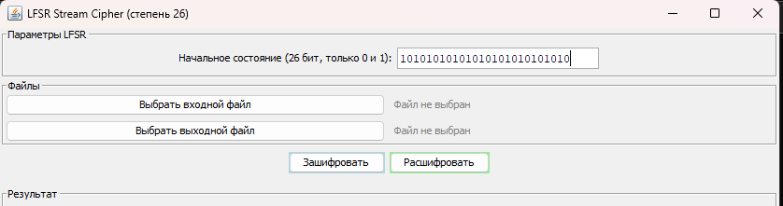

Тест 6
Проверка пустых файлов
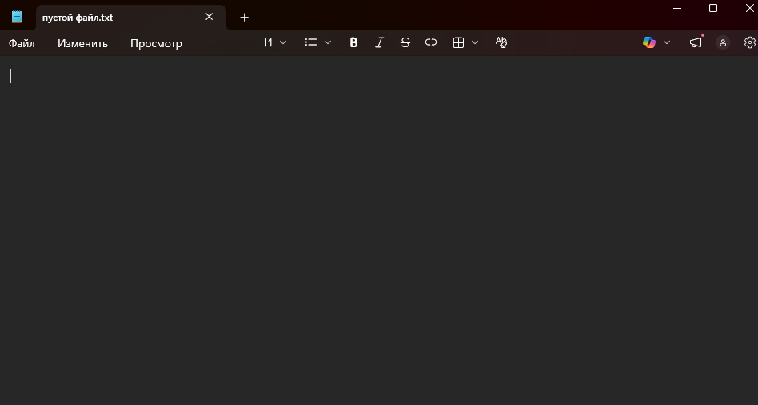
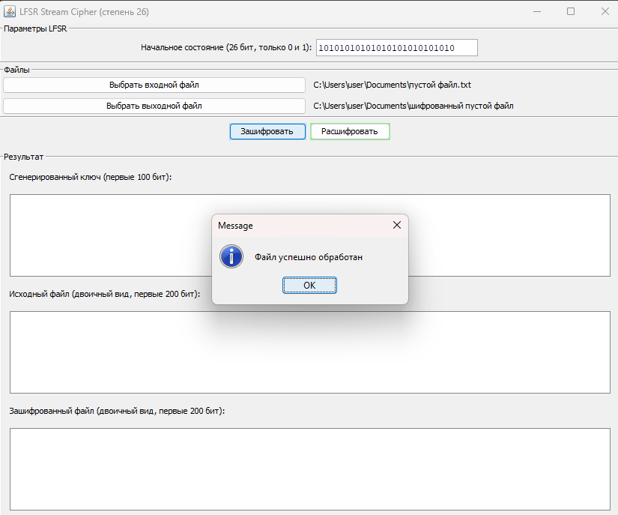
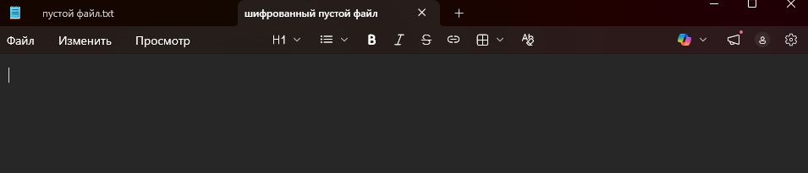
Тест 7
Проверка файла с 1 символом

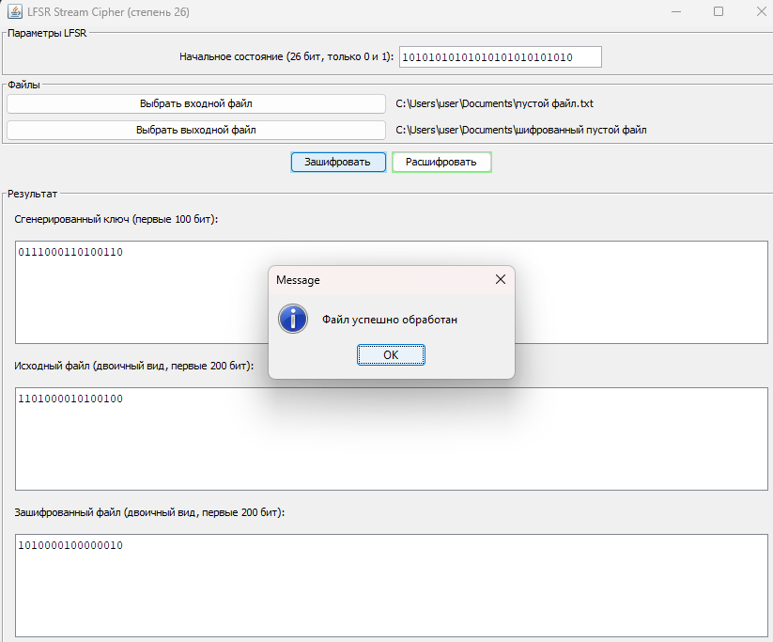

дешифровка
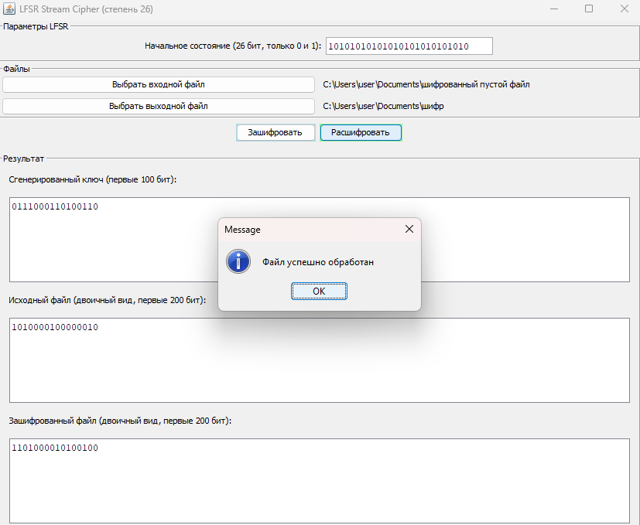


Вывод
"Реализованный метод шифрования на основе LFSR степени 26 демонстрирует базовые принципы потокового шифрования, однако не обладает достаточной криптостойкостью для практического применения в защите конфиденциальных данных.
Основные недостатки:
- Линейность системы позволяет восстановить ключ при наличии всего 52 бит известного текста
- Период последовательности ограничен 67 миллионами бит (для файлов больше 8 МБ ключ повторяется)
- Полная детерминированность и предсказуемость

